PowerShell Remoting

Удаленный запуск PowerShell в рабочей группе без централизованного управления.

По умолчанию в workgroup запрещен удаленный запуск команд для защиты ПК от злоумышленников.

Настроим сервер – это ПК который хочет запустить команду издалека.

Настроим список TrustedHost добавим туда ип адрес того, кому доверяем.

Тот кто подсоединяется посылает по умолчанию имя и пароль удаленному ПК, создадим переменную (обозначется знаком доллара $)

$credentials = get-credentials
получим новое имя и пароль
откроется окно, в которое нужно вписать логин и пароль ( к кому мы подсоединяемся)
win10\admin (win10 это имя пк к которому мы подключаемся)
пароль – пароль

$credentials – в этой переменной сохранились имя и пароль для подкл

команда для начала работы с уд. пк

Enter-PSSession

Фаервол имеет разный набор правил для публичной сети и приватной сети.
для работы в powershell мы должно быть подключены к приватной частной сети.

включаем службу для того чтобы к пк могли подулчюаться удаленно:
Enable PSRemoting
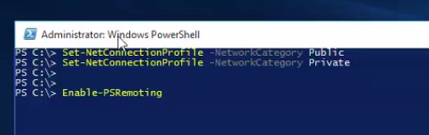

Запуск команд на множестве пк одновременно
invoke сommand
